

* **استاددرس : دکتر قطان**
* **موضوع تحقیق :کوپلرهای مغناطیسی**
* **تهیه کننده: مرتضی کریمی**

**مقدمه تئوری و نحوه کلی عملکرد وساختار) /بررسی اتصالات مغناطیسی غیرفعال**

یک گروه از سیستم‌های انتقال قدرت مکانیکی وجود دارد که عملکرد آن‌ها بر پایه ارتباطات مغناطیسی است و امکان انتقال نیرو مکانیکی, بدون هیچگونه تماس فیزیکی بین اجزای مجزا تجهیزات را فراهم می‌کند. مثال‌هایی از این دستگاه‌ها شامل اتصالات مغناطیسی فعال یا غیرفعال، بلبرینگ‌ها، دنده‌ها و ترمزها هستند. در این تحقیق موضوع ما بررسی اتصالات مناطیسی غیرفعال است. هدف اصلی اتصال مغناطیسی با استفاده از آهنربای دائم (perment magnetic (PM)، انتقال نیرو مکانیکی بدون تماس فیزیکی از راننده به دنبال‌کننده است. به علاوه، اتصال مغناطیسی یک راه حل مناسب برای محافظت در برابر در بار زیادoverload protection است. همچنین، به دلیل اصل عملکرد بدون تماس، اتصالات مغناطیسی کاملاً بدون سایش absence of wear هستند.

**عملکردکلی :**

عملکرد کوپلینگ‌های مغناطیسی (مغناطیسی دائمی) بر اساس مواد مغناطیسی دائمی ساخته شده با آلیاژهایی است که دارای خاصیت مقاومت بالا در برابر افزایش جریان، پایداری حرارتی و توان مغناطیسی بالا هستند بستگی دارد ، مانند... ئودیمیوم آهن بورون (Nd,Fe,B) یا ساماریوم کبالت (Sm,Co) با استفاده از این مواد مغناطیسی (آلیاژمغناطیسی)، کوپلینگ مغناطیسی دائمیPM قادر است گشتاور را بدون نیاز به تماس مکانیکی منتقل کند، که این امر باعث کاهش ارتعاشات، کاهش خسارات اصطکاکی مکانیکی و افزایش طول عمر سیستم می‌شود.

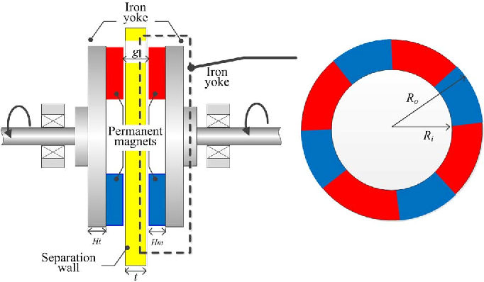

برخلاف اتصالات فعال (active)بر پایه الکترومغناطیس، اتصالات PM غیرفعال نیازی به منبع تغذیه خارجی ندارند و در حالت معمول، هیچ گونه گرمایش قابل ملاحظه‌ای در طول عملکرد ندارند.در کوپلر های مغناطیسی دائمی Permanent Magnet (PM)، اتصالات مغناطیسی بین دو قطب مغناطیسی وجود دارند. این اتصالات **به جای** استفاده از جریان الکتریکی برای انتقال گشتاور مثل موتور هایDC ، از نیرو مغناطیسی دائمی استفاده می‌کنند. **وقتی دو قطب مغناطیسی به یکدیگر نزدیک می‌شوند**، نیروی جذب و دفع بین آن‌ها ایجاد می‌شود که باعث چرخش قطب ها و انتقال گشتاور می‌شود وقتی یکی از روتر ها میچرخد (که البته کمی جلوتر نحوه وارد شدن نیرو ومحاسبه نیرو بیان خواهد شد) **[1]**

**انواع**

کوپلرهای مغناطیسی به دو دسته محوری (axial) و شعاعی (radial) تقسیم می‌شوند. در کوپلرهای محوریAxial، دو دیسک مغناطیسی موازی به یکدیگر نصب شده‌اند و جهت میدان مغناطیسی آنها موازی با محور اتصال است. این دو دیسک توسط یک **لایه هوا** یا **ماده غیرفرومغناطیسی** دیگر از یکدیگر جدا می‌شوند.(دلیل اینکه نباید فرومناطیسی باشد بخاطر اشباع مغناطیسی است) که اغلب این کو پلرهاا بع عنوان کوپلر صفحه به صفحه (Face-to-Face) نیز شناخته میشوند . این نوع کوپلرها برای انتقال گشتاور در جهت موازی با محور اتصال استفاده می‌شوند. به عنوان مثال در الکتروموتورها و توربین‌ها از این نوع کوپلر مغناطیسی استفاده میشود.

نکته: اشباع مغناطیسی: مواد فرومغناطیسی ممکن است به سرعت اشباع مغناطیسی برسند، به این معنی که قدرت جذب و نگهداری میدان مغناطیسی از جانب ماده به حداکثر مقدار خود برسد. این مسئله می‌تواند منجر به کاهش قدرت گشتاور و کارایی کوپلر شود.

در کوپلرهای شعاعی، یک روتور مغناطیسی درون یک استاتور مغناطیسی قرار دارد و جهت مغناطش روتور شعاعی نسبت به محور اتصال است. این نوع کوپلرها معمولاً در سیستم‌هایی استفاده می‌شوند که نیاز به انتقال گشتاور در جهت عمودی با صفحه یا محور اتصال دارند. به عنوان مثال، در پمپ‌های آب، کوپلرهای شعاعی استفاده می‌شوند تا گشتاور مغناطیسی به روتور پمپ منتقل شود و ایجاد چرخش در آن را تسهیل کند.

ما دو نوع مختلف از کوپلرهای گشتاور مغناطیسی با سبک "سنکرون " که یک سبک کوپلر است که سرعت محور خروجی آن برابر با سرعت محور ورودی است,البته با توجه به ساختار هایی مغناطیس های که تشکیل میدهند سبک هی متفاوتی میتونند داشته باشند یعنی ممکن است سرعت چرخش ورودی بیشتر از سرعت چرخش خروجی باشد و یا برعکس و آن موردی که ما در اینجا بررسی کردیم نوع سنکرون بود که سرعت ورودی با خروجی برابر بود**[1][5]**

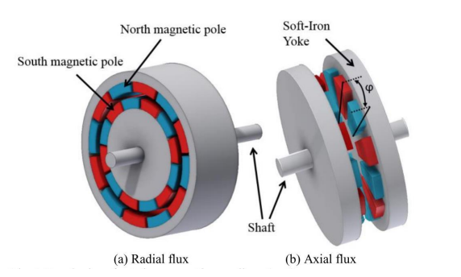

**سوال؟ نیرو چطور وارد میشود که باعث ایجاد کشتاور چرخشی میشود؟**

نیروی مغناطیسی در کوپلرهای مغناطیسی غیرفعال به وسیلهٔ قطب‌های مغناطیسی ایجاد می‌شود. این قطب‌ها معمولاً در روتورهای کوپلر قرار دارند. وقتی دو روتور کوپلر نزدیک هم قرار می‌گیرند، قطب‌های مغناطیسی با یکدیگر جفت می‌شوند و نیرو مغناطیسی بین آنها ایجاد می‌شود. این نیروی مغناطیسی باعث چرخش روتورها می‌شود و انتقال حرکت و گشتاور از یک روتور به روتور دیگر را فراهم می‌کند. در این روش، هیچ ارتباط مکانیکی مستقیم بین روتورها وجود ندارد و انتقال توان صرفاً به وسیلهٔ نیروی مغناطیسی صورت می‌گیرد. **[7]**

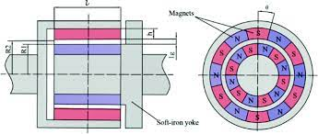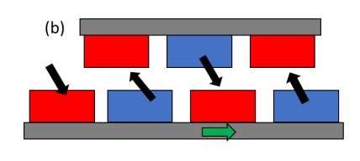

**شبیه سازی عددی و گرافیکی(محاسبه نیرو وگشتاور Ts +شبیه سازی)**

در این شبیه سازی وابستگی های ساختاری در نظر گرفته شد برای کوپلر مفناطیسی نوع axial که توسط نرم افزار "Comsol Multiphysics" انجام شده است. که در شکل زیر میتوانید پارامتر های تعیین شده برای هر قسمت راببینید.

COMSOL Multiphysics یک نرم‌افزار شبیه‌سازی است که برای مدل‌سازی و تحلیل مسائل فیزیکی در زمینه‌های مختلف مورد استفاده قرار می‌گیرد. این نرم‌افزار قدرتمند به مهندسان و دانشمندان اجازه می‌دهد تا مسائل پیچیده فیزیکی را در حوزه‌هایی مانند مکانیک جامدات، حرارت، جریان سیالات، الکترومغناطیس و غیره مدل‌سازی و تحلیل کنند.

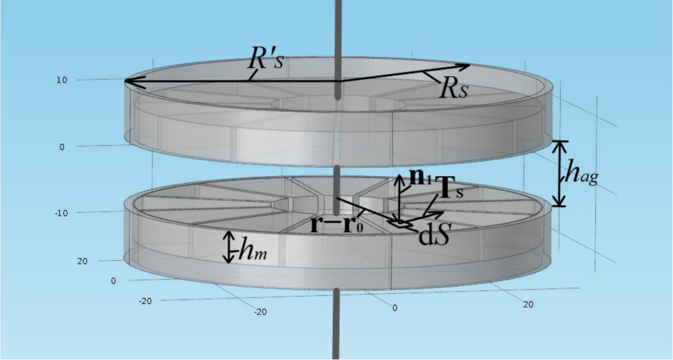

**مقدمه الکترومغناطیسی برای درک سیستم**

در کل، مسائل تجزیه و تحلیل الکترومغناطیس در سطح ماکروسکوپی در "Comsol Multiphysics" مربوط به حل معادلات ماکسول بوده که تحت شرایط مرزی خاصی قرار دارند

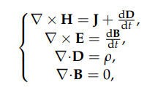

که در آن H شدت میدان مغناطیسی، J چگالی جریان، D جابه‌جایی الکتریکی، E شدت میدان الکتریکی و B چگالی جریان مغناطیسی است.

معادله اول نیز به عنوان **قانون ماکسول-آمپر** و معادله دوم به عنوان **قانون فارادی** شناخته می‌شوند و دو معادله آخر به ترتیب **قانون‌های گاوس الکتریکی** و **مغناطیسی** هستند .

**فرضیات مدلسازی**

در این شبیه‌سازی‌، مغناطیس‌های دائمی به عنوان یکنواخت در نظر گرفته شدند. چگالی جریان مغناطیسی دائمی B در مدل به عنوان ثابت در تمام حجم هر مغناطیس تعیین شد. جهت چگالی جریان مغناطیسی دائمی موازی با محور چرخش اتصال و در مغناطیس‌های مجاور مخالف است.

در اینجا روابط که برای توصیف ویژگی‌های ماکروسکوپی محیط استفاده می‌شوند عبارتند از

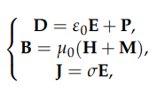

که در آن ε0 = 8.854 × 10−12 فاراد بر متر مکعب،

P پلاریزاسیون،

M گشتاور مناطیسی ،

µ0 ثابت مغناطیسی

σ رسانایی الکتریکی است.

مسئله را می‌توان به عنوان مغناطیس‌استاتیک توصیف کرد، بدون وجود جریان آزاد در ناحیه . برای این حالت، قانون ماکسول-آمپر شکل ساده‌ای به خود می‌گیرد



در این حالت، میدان مغناطیسی بدون کرل است؛ این بدان معناست که بردار پتانسیل مغناطیسی Vm وجود دارد و شدت میدان مغناطیسی می‌تواند به عنوان تابع آن بیان شود:



ترکیب قانون گاوس مغناطیسی، روابط تشکیلی B = µ0 (H + M) و معادله بالایی

معادله مدلسازی الکترواستاتیک در عدم وجود جریان‌های الکتریکی می‌دهد:



شبیه‌سازی عددی بر اساس حل این معادله است.

در نرم‌افزار "Comsol Multiphysics"، می‌توانیم نیروهای الکترومغناطیسی را برای یک جسم محاسبه کنیم. این نیروها ممکن است از دو منبع مختلف برخوردار باشند: نیروهای حجمی که درون جسم عمل می‌کنند و نیروهای سطحی که در مرزها به وجود می‌آیند. این نرم‌افزار از یک تانسور تنش کلی استفاده می‌کند که نشان می‌دهد چگونه این نیروها در سیستم عمل می‌کنند و از کجا به وجود می‌آیند

توضیح عبارت بالا

تانسور تنش عمومی یک مفهوم ریاضی است که در فیزیک و مهندسی استفاده می‌شود. این تانسور مجموعه‌ای از اعداد است که نشان دهنده نیروها و تنش‌های(**تنش ها، نیروهایی هستند که بر روی یک ساختار یا جسم اعمال می‌شوند و به شکلی برآیند نیروهای داخلی ساختار است.)** مختلف در سه بعد فضا است. در مورد محاسبه نیروها و تنش‌ها در "Comsol Multiphysics"، تانسور تنش عمومی شامل عبارات الکترومغناطیسی است. به عبارت دیگر، این تانسور شامل اطلاعات مربوط به میدان‌های الکتریکی و مغناطیسی است که در سیستم الکترومغناطیسی مورد بررسی وجود دارند. با استفاده از تانسور تنش عمومی، می‌توان نیروها و تنش‌های موجود در سیستم الکترومغناطیسی را محاسبه کرده و به طور کلی رفتار و واکنش سیستم را بررسی کرد. این اطلاعات بسیار مفید است برای مدل‌سازی و شبیه‌سازی سیستم‌های الکترومغناطیسی و تحلیل نیروها و تنش‌های موجود در آنها

برای محاسبه نیروی محوری F، می‌توان از روش انتگرال گیری استفاده کرد. این روش به معنای جمع کردن یا تجمیع مقادیر تنش بر روی سطح مغناطیسی است. سطح مغناطیسی در نیمی از اتصال تعیین می‌شود و از آنجا که نیروهای داخلی در ساختار به شکل تنش‌ها اعمال می‌شوند، با انتگرالگیری از این سطح می‌توان نیروی محوری F را محاسبه کرد.



در آن n1 بردار نرمال سطح است و T2 تانسور تنش ماکسول هوا است.

به طور مشابه، محاسبات گشتاور کوپلینگ بر اساس انتگرال است



در آن) (r - r0 بردار فاصله از محور چرخش است.( که در تصویر اول همه اینها نشان داده شده است) **[1]**

**مزایا و معایب**

در اینجا چند نمونه از مزایا و معایب اتصال بدون تماس را بررسی میکنیم:

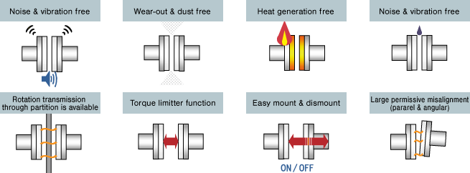

مزایا:

انتقال بی‌صدا: کوپلرهای مغناطیسی بدون تماس فیزیکی کار می‌کنند، بنابراین صدا و لرزشی تولید نمی‌کنند.

کنترل دقیق: با تغییر میدان مغناطیسی، می‌توان نیروها و گشتاورها را به صورت دقیق تنظیم کرد.

عملکرد بی‌تماس: قطعات مغناطیسی در کوپلرهای مغناطیسی با هم تماس فیزیکی ندارند و انتقال قدرت و انرژی در فاصله‌های بزرگ امکان‌پذیر است.

معایب:

نیاز به تنظیم فاصله: برای بهینه کردن عملکرد، نیاز است فاصله بین قطعات مغناطیسی به درستی تنظیم شود.

تأثیرات حرارتی: استفاده از کوپلرهای مغناطیسی ممکن است منجر به تولید حرارت و افتراق حرارتی در قطعات شود که نیازمند طراحی مناسب است.

پیچیدگی ساخت: طراحی و ساخت کوپلرهای مغناطیسی به دلیل پیچیدگی فیزیکی و مغناطیسی آنها دشوار و پیچیده است. **[4]**

**کاربردها:**

مناطق **کاربرد معمولی** این دستگاه‌ها شامل صنایع شیمیایی، هسته‌ای و پزشکی است. علاوه بر کاربردهای سنتی، اتصالات مغناطیسی در دستگاه‌ها و سیستم‌های نوآورانه و همچنین کنترل و رباتیک نیز کاربرد دارند.[1]

مثال های واقعی از کاربردها

**صنایع شیمیایی**

در صنعت شیمی، کوپلرهای مغناطیسی در پمپ‌ها و آگیتاتورها استفاده می‌شوند که با مواد ضدآب و خطرناک سر و کار دارند. عدم وجود ارتباط یزیکی در کوپلرهای مغناطیسی، خطر نشت را برطرف می‌کند و امنیت و سلامت فرآیند را تضمین می‌کند.

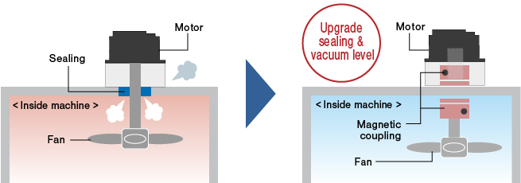

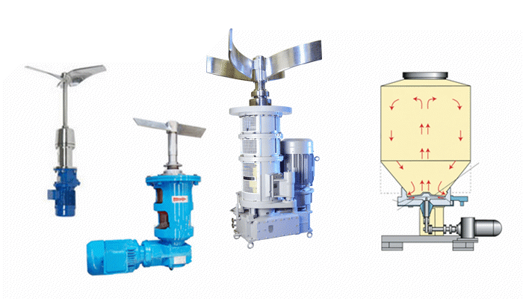

صنایع هسته ای

در صنعت هسته‌ای، کوپلرهای مغناطیسی در پمپ‌ها و شیرها استفاده می‌شوند که با مواد رادیواکتیو سر و کار دارند. آنها یک روش قابل اعتماد و ایمن برای انتقال نیرو بدون نیاز به اتصال فیزیکیرا فراهم می‌کنند، که از نشت مواد رادیواکتیو جلوگیری میکند.

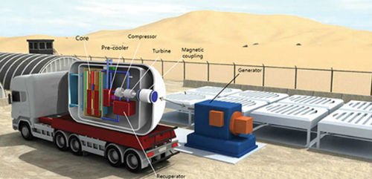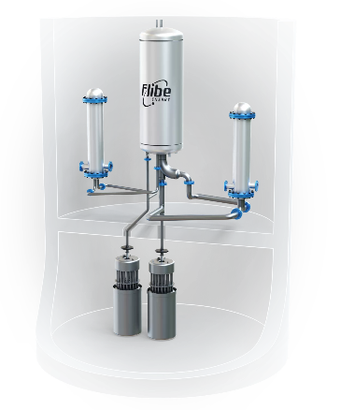

**صنایع پزشکی**

در حوزه پزشکی، کوپلرهای مغناطیسی در تجهیزات و دستگاه‌های پزشکی استفاده می‌شوند. آنها به طور معمول در دستگاه‌های MRI مورد استفاده قرار می‌گیرند، که به منظور انتقال نیرو و گشتاور برای چرخش قطعات اسکنر بدون تماس مستقیم فیزیکی به کار می‌روند. کوپلرهای مغناطیسی امکان چرخش قطعات داخل دستگاه را با حفظ محیطی محکم و بدون نفوذ فراهم می‌کنند، که امنیت و کارایی فرآیند تصویربرداری را تضمین می‌کند.

**صنایع آسیاب**

همچنین کوپلر ها ی مغناطیسی در صنایعی مانند خرد کن ها و آسیاب ها نیز کاربرد دارند که کاربردشان برای مقاومت در برابر بار زیاد (Overload) است. این به این معنی است که کوپلرهای مغناطیسی قادر به تحمل بارهای بیش از حد معمول هستند بدون آسیب به ساختار و عملکرد آنها. این خاصیت می‌تواند در مواردی که بارهای ناگهانی و بیش از حد در خردکن‌ها ایجاد می‌شود، بسیار مفید واقع شود. با استفاده از کوپلرهای مغناطیسی، می‌توان بارهای بالقوه بیشتری را به طور ایمن انتقال داد و جلوی خرابی و آسیب به خردکن‌ها را گرفت.

**در دینام ها**

کوپلرهای مغناطیسی همچنین در دینام‌ها نیز کاربرد دارند. در دینام‌ها، کوپلرهای مغناطیسی برای انتقال نیرو بین موتور و ژنراتور استفاده می‌شوند. این کوپلرها به جای استفاده از اجزای مکانیکی مانند جعبه دنده یا اتصالات مکانیکی، از قوانین مغناطیسی استفاده می‌کنند تا نیرو مکانیکی را بین دو قطب مغناطیسی انتقال دهند. استفاده از کوپلرهای مغناطیسی در دینام‌ها مزایایی مانند عدم نیاز به تماس مکانیکی، کاهش اصطکاک و افزایش عمر مفید دینام و.... را به همراه دارد. علاوه بر این، کوپلرهای مغناطیسی قادرند به تنظیم و کنترل دقیقتر نیرو و سرعت انتقال در دینام‌ها کمک کنند. با استفاده از کوپلرهای مغناطیسی در دینام‌ها، امکان ساخت دینام‌های بیش‌کارایی و با کارایی بالاتر وجود دارد. همچنین، به دلیل عدم وجود تماس مکانیکی، صدا و ارتعاشات کاهش می‌یابند و در نتیجه دینام‌ها به طور کلی ساکت‌تر و کارآمدتر عمل می‌کنند.

**کاربرد در نوار نقاله ها**

در نوار نقاله ها می توان با استفاده از مگنیتیک کوپلرها لرزش گام های کوچک یا صدای را چرخش ناشی از چرخ دنده های مکانیکی را از بین برد. به دلیل تأثیر کمتر ارتعاش، عدم فرسودگی دنده. **[2][6] [4][8]**

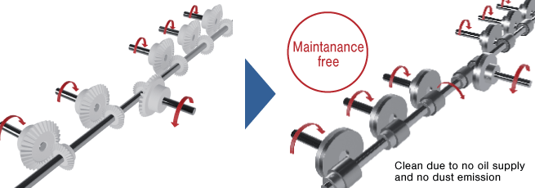

**این کاربردها نشان‌دهنده مزایای کوپلرهای مغناطیسی در صنایعی است که قابلیت اعتماد، ایمنی و حفظ مواد خطرناک یا حساس در آنها از اهمیت ویژه‌ای برخوردار است.**

" Thank you for your attention "

منابع:

**[1] An Analysis of Axial Magnetic Coupling Force and Torque Dependencies on Its Structure Parameters Using a 3D FEM**

**[2] Krasil’nikov, A.Y.; Krasil’nikov, A.A. Influence of the highly coercive permanent magnet on the performance of a faceplate magnetic clutch. Russ. Eng.**

**[3] Zheng, P.; Haik, Y.; Kilani, M.; Chen, C. Force and torque characteristics for magnetically driven blood pump. J. Magn. Magn. Mater.**

**[4]**[**https://www.mikipulley.co.jp/EN/Products/PROSPINE/about.html#:~:text=transmit%20rotation%20power.-,Role,coupling%2C%20gear%20and%20ball%20screw**](https://www.mikipulley.co.jp/EN/Products/PROSPINE/about.html#:~:text=transmit%20rotation%20power.-,Role,coupling%2C%20gear%20and%20ball%20screw)

**[5]https://www.duramag.com/techtalk/magnetic-couplers/types-of-magnetic-torque-couplers-face-to-face-coaxial/**

**[6]youtube video link: https://www.youtube.com/watch?v=IAkxS1xVraw**

**[7]https://digitalcommons.linfield.edu/cgi/viewcontent.cgi?article=1042&context=physstud_theses**

[**[8] https://www.cdagitator.com/product/bottom-entry-agitator**](https://www.cdagitator.com/product/bottom-entry-agitator%20%20%20%20/)